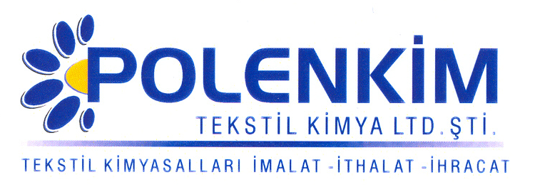
POLENGAL LVA 40

Polengal LVA 40, Selülozik liflerden elde edilmiş kumaşların özellikle Haki, Bej gibi renklere düzgün ve homojen boyanmasını sağlamak için özel olarak geliştirilmiş konsantre egaliz maddesidir.Polengal LVA 40 aynı zamanda boyanın çözünmesini arttırarak homojen bir çözelti haline gelmesini sağlar.

KARAKTERİSTİKLER

Yapısı : Yüksek polimerlerin sinerjik karışımı
Görünüş : Kahverengi akışkan sıvı
pH : 7,0 ±1,0
İyonite : Noniyonik & anyonik karışım
Çözünürlük : Soğuk su ile her oranda kolaylıkla çözünür.

ÖZELLİKLERİ

- Polengal LVA 40, selülozik kumaşların özellikle zor kombinasyonlar ile boyanmasında önerilir.
- Düzgün boyamanın Polengal LVA 40 ile sağlandığı boyamalarda özellikle renk parlaklığında bir miktar artış sağlar. Boyanın düzgün şekilde kumaş yüzeyine alınıp hidroliz boya miktarını düşürdüğü için sürtme haslıklarını geliştirir.

KULLANIMI

Gerek kumaş yapısına gerekse kullanılan boyarmadde oranına göre kullanılacak Polengal LVA 40 miktarı değişim göstermesine karşın, önerdiğimiz reçete aşağıdaki gibidir.

Boyama Yüzey Düzgünleştirme

Kullanım Miktarı 0,40 – 1,00 1,00 -2,00 g/l
pH 10,50 ±0,50 9,50 ±0,50
Soda 2,00 – 4,00 g/l
Sıcaklık 40 ºC 40 ºC

SAKLAMA KOŞULLARI
Sıcak, nem ve soğuktan korunduğunda orijinal ambalajında en az 6 ay özelliklerini muhafaza eder.

Teknik bültenlerimizde yer alan bilgi ve açıklamalar, tamamen ürünün kullanım koşulları ve metotlarının anlaşılması ile ilgili olup, uygulamada
ortaya çıkabilecek olan farklılıklar için bağlayıcılık oluşturmaz.
___________________________________________________________________
Tel: (0224) 211 33 36 (pbx) Fax: (0224) 211 37 95 BUTTİM (Bursa Uluslararası Tekstil Ticaret Merkezi) B Blok Kat:5 No:1423
www.polenkim.com

